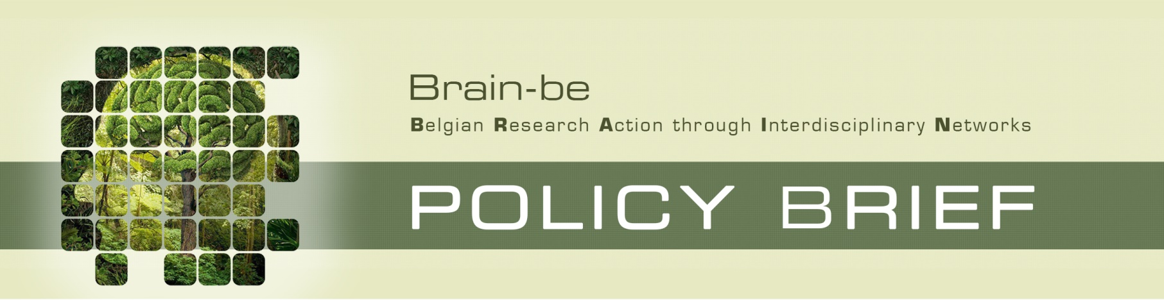

[Titel]

BRAIN-be
Het onderzoek wordt gefinancierd in het kader van het BRAIN-be -programma van het Federale Wetenschapsbeleid (BELSPO).
BRAIN-be is een meerjarig onderzoeksprogramma dat in 2012 door BELSPO is gestart. Het versterkt de wetenschappelijke basis voor de beleidsontwikkeling, de strategie en het potentieel van de Federale Wetenschappelijke Instellingen (FWI's).
BRAIN-be ondersteunt single-, partner- of netwerkprojecten van 2 of 4 jaar. De projectselectie is gebaseerd op wetenschappelijke excellentie en het bereiken van nationale of internationale onderzoeksprioriteiten, evenals op federale beleidsbehoeften.
BRAIN-be bestrijkt een breed spectrum van thematisch onderzoek, variërend van biowetenschappen tot cultureel erfgoedbeheer tot een aantal maatschappelijke uitdagingen.
.
[Samenvatting]

Context en onderzoeksvra(a)g(en)
[Tekst]

Voornaamste bevindingen
[Tekst]

[vervolg voornaamste bevindingen]

Conclusie en aanbevelingen
[Tekst]

Gegevens
Contact
Naam, Voornaam:
Instelling/Afdeling:
e-mail:

